主催：公益財団法人宇部市スポーツ協会
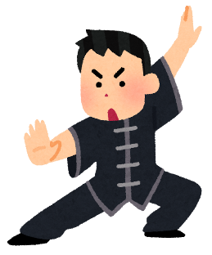
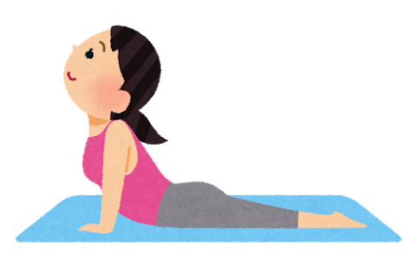
令和8年度 前期宇部市スポーツ協会
健康教室
申込期間（この期間を過ぎても受付可能な教室もあります）
令和8年３月4日（水）～令和8年3月20日（金）まで

○目 的 宇部市民、勤労者を対象に生涯スポーツとして健全なレクリエーションの普及を図り、体力の向上や健康の増進のみならず
○目 的 明るく豊かで活力のある生活の実現など、心身の両面にわたる健康の保持増進を目的とする。
○対 象 市内に在住または勤務する高校生以下を除く一般の方。
○申込方法 ・下記QRコードを読み取り、申込フォームに入力後送信してください。

・Web申込以外は、裏面の申込書にご記入の上ご持参または、郵便ハガキ、Eメールに必要事項を記入しお申し込み下さい。
申込ＱＲコード：

○申 込 先 〒755-0023 宇部市恩田町四丁目1番4号 ユーピーアールスタジアム（宇部市野球場）（公財）宇部市スポーツ協会宛
○申 込 先 電話番号：31－1507 Ｅメールアドレス：sportskyoushitsu@ube-taikyou.or.jp
○申込期間 令和8年3月4日（水）～令和8年3月20日（金）まで必着 （この期間を過ぎても受付可能な教室もあります）
○その他 ・申込者には事前通知はしませんので、開講日に用具と受講料を持参し、運動のできる服装で会場にお越し下さい。
・受講料は3か月ごとに前納してください。
・ヨガマット等は個人持ちとなります。
○その他 ・各教室とも会場の都合で開催できない場合がありますので、開講日に配布いたします日程表をご確認ください。
また、事前にスポーツ協会ホームページでもご確認いただけます。（http://ube-taikyou.or.jp/ippankyousitu.html）
○その他 ・①３Ｂらくらく健康体操は60歳以上の男女を対象とします。
○その他 ・②、③ボディメンテナンスと有酸素運動、⑪ヨーガはヨガマットが必要になります。
○その他 ・⑦中級太極拳は扇、剣をお持ちの方は持参してください。
・⑩からだ整えフィットネスはヨガマット、ボール、タオルが必要になります。（ボールについては初回に説明があります。）
・緊急連絡方法は中止などのお知らせに使用します。
・定員を設けている教室は応募多数の場合抽選となります。落選の方にのみ連絡いたしますので、お申込み後連絡がない場合は
開講日にお越しください。

№ | 教室名 | 主管 | 会場 | 曜日 | 開催期間 | 受講料  1期（3か月分） | 開講日
 | ３Ｂらくらく健康体操 | 公益社団法人  日本3B体操協会 | uprスタジアム | 水 | 4月～3月  (13:30～15:00) | 9,000円 | 4月1日
 | ボディメンテナンスと有酸素運動  （定員100名） | ANYBODY'S  平田万里子 | 俵田体育館 | 水 | 4月～3月  (11:30～12:30) | 9,000円 | 4月1日
 | ボディメンテナンスと有酸素運動  （定員50名） | ANYBODY'S  平田万里子 | 恩田運動公園  にぎわい交流施設 | 火 | 4月～3月  (10:30～11:30) | 10,500円 | 4月7日
 | さわやか体操教室  （定員30名） | 有村俊介 | uprスタジアム | 水 | 4月～3月  (10:00～11:30) | 9,000円 | 4月1日
 | さわやか体操教室  （定員30名） | 有村俊介 | uprスタジアム | 木 | 4月～3月  (13:00～14:30) | 9,000円 | 4月2日
 | 初級太極拳 | 下川美富 | 恩田運動公園  にぎわい交流施設 | 火 | 4月～3月  (13:00～14:30) | 10,500円 | 4月7日
 | 中級太極拳 | 下川美富 | 恩田運動公園  にぎわい交流施設 | 火 | 4月～3月  (15:00～16:30) | 10,500円 | 4月7日
 | フラダンス | 沖田京江 | uprスタジアム | 第1・3土曜 | 4月～3月  (13:00～15:00) | 7,500円 | 4月4日
 | ウォーキングエクササイズ | 鹿島美枝子 | 武道館 | 火 | 4月～3月  (10:00～11:00) | 7,500円 | 4月7日
 | からだ整えフィットネス | 佐々木直子 | 恩田運動公園  にぎわい交流施設 | 水 | 4月～3月  (10:00～11:00) | 10,500円 | 4月1日
 | ヨーガ | 藤田詠子 | 恩田運動公園  にぎわい交流施設 | 木 | 4月～3月  (13:30～15:00) | 10,500円 | 4月9日

キリトリ✂
✂キリトリ✂--------------------✂キリトリ✂--------------------✂キリトリ✂--------------------✂キリトリ✂----------------✂キリトリ✂------------
キリトリ✂
教室番号/教室名
氏 名 |  |  |  | 性 別 |  | 年 齢
住 所 |  |  |  | 電 話
緊急連絡方法  ※いずれかに○印  をして下さい。 | 電 話 | メール
※緊急連絡方法は中止などのお知らせに使用します。
メールに〇をつけた方は【sportskyoushitsu@ube-taikyou.or.jp】へメールを送信してください。
その際にメールタイトルを【健康教室緊急連絡方法】とし、教室名と氏名、申込書提出済かどうかをメール本文に入力してください。

